**10年後の日本：医療・介護難民は増加するか？ (2025.03.02)**

結論から言うと、**現状のままでは医療・介護難民は確実に増加する**と考えられます。

**1. 医療難民の増加要因**

* **医師不足・偏在**：特に地方では医師不足が深刻化し、診療できる病院が減る可能性がある。
* **病床数削減**：国の方針で急性期病床を減らし、在宅医療を推進しているが、十分な受け皿がない。
* **医療費の増加と負担増**：高齢化に伴い医療費が膨れ上がり、患者の自己負担が増加する可能性がある。

**2. 介護難民の増加要因**

* **高齢者人口の増加**：2025年には団塊の世代が全員75歳以上になり、要介護者が急増する。
* **介護人材不足**：介護職員の賃金や労働環境が厳しく、担い手が足りない。
* **施設不足**：特別養護老人ホームの入居待ちが全国で数十万人規模となり、入所できない高齢者が増える。

**どう対策すべきか？**

**1. 医療のデジタル化・遠隔医療の推進**

* **オンライン診療の拡充**：地方や高齢者向けにオンライン診療を標準化し、医療機関へのアクセスを改善。
* **AI・データ活用**：EHR・PHRの普及を進め、診断支援AIなどで医療の効率化を図る。

**2. 介護の効率化と担い手の確保**

* **介護ロボットの導入**：見守り機器・自動排泄支援機器などの普及で人手不足を補う。
* **外国人介護人材の受け入れ拡大**：技能実習制度や特定技能制度を見直し、長期的に働ける仕組みを作る。
* **地域包括ケアシステムの強化**：医療・介護・福祉が連携し、住み慣れた地域で支援を受けられる体制を整える。

**3. 在宅医療・介護の充実**

* **訪問診療・訪問看護の拡充**：在宅での医療・介護を支えるために報酬制度を見直し、サービスを拡大。
* **家族介護者の支援**：介護休暇制度の拡充や在宅介護者向けの補助金を増やす。

**まとめ**

10年後、日本の医療・介護難民は増加する可能性が高いですが、**医療DXの活用・介護ロボットの導入・外国人材の受け入れ**などを組み合わせた対策を進めることで、ある程度の解決が期待できます。**特に、EHR・PHRの普及と遠隔医療の拡充は、医療の効率化とアクセス改善の鍵となるでしょう。**

**以下は (2023.08.18)**

**[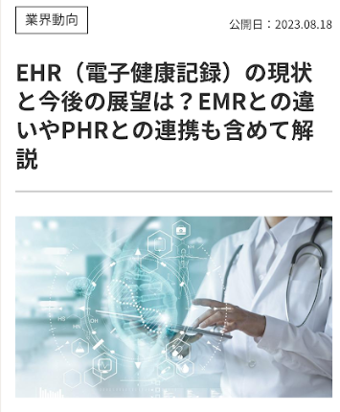](https://www.doctor-vision.com/column/trend/ehr.php)**

<https://www.doctor-vision.com/column/trend/ehr.php>